

COURTIER ASSERMENTE – Olivier EVRARD
Tél : 02 99 202 202 – Fax : 02 99 202 200
BP 50 – 35404 ST-MALO Cédex – France

SAINT MALO, le 19/06/2012 $ 1,2592

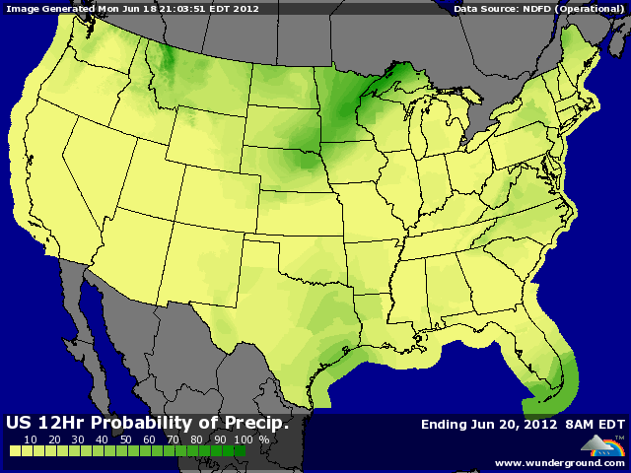

BLE : + clôture sur les hauts de séance, dans la lignée du maïs, avec un changement dans les prévisions météo et moins de pluie le we dernier,
+ les fonds, shorts de 57.102 lots, ont recouvert une partie de leurs positions, dans un mouvements d’achats commun sur les MP, avec également moins de crainte du côté macroéconomique,
+ l’arrivée en tête, après les élections en Grèce, d’un partie pro EU, a rassuré un peu les marchés, même si la constitution d’un gouvernement risque de ne pas être facile,
+/- la récolte de BH se poursuit rapidement et on approche les 50% contre seulement 16% en moyenne, d’où une certaine pression sur les prix, alors que la demande export n’a pas encore franchement redémarré,
+/- en BP, les pluies sur le nord des plaines US ont bénéficié aux cultures et le rating gagne 1 point à 76% de G/EXC. contre 72% en 2011,
+ par contre, le temps chaud et sec qui règne sur certaines parties des pays de l’Europe de l’est (Russie notamment) laisse entrevoir des pertes de rendement,

MAÏS : + changement brutal des conditions et prévisions météo lors du 1er bulletin de l’après midi, avec moins d’eau pour le we passé et une révision à la hausse des températures et la baisse de la pluie pour les 7/10 jours prochains, surtout sur le centre et le sud du Midwest,
+ le stade pollinisation est en cours et l’impact de conditions météo stressantes est à son maximum. Les opérateurs anticipent déjà un rendement plus proche des 160 bx/acre que de l’objectif de l’USDA à 166,
+ les conditions sont également défavorables sur le nord de la Chine dont les besoins d’importation de maïs pourraient croitre lors de la prochaine campagne,
+ le rating, attendu à -2, perd finalement 3 points à 63% contre 70% en moyenne. La précocité de 2 à 3 semaines est confirmée,
+ inspections export à 24,7 millions de bx, > aux attentes,
- Informa revoit à la hausse la sole US à 96,8 millions d’acres (USDA 95,9),

SOJA : + le revirement météo a un impact très net sur les prix du soja, surtout en NR, pour laquelle le marché a anticipé une importante « double crop ».
+ les prévisions chaudes et sèches sur la période 7/10 jours provoquent un renforcement de la prime de risque que les traders mettent dans les prix,
+ la demande reste forte pour le soja US avec encore des ventes vers la Chine sur les 2 campagnes,
+ la météo chinoise pourrait encore provoquer une baisse de la future récolte locale et renforcer le besoin d’importer,
- Informa remonte son estimation de surface de soja aux US à 76 millions d’acres (USDA 73,9), ce qui peut paraitre contradictoire avec les difficultés d’implantation de la double crop si la météo reste défavorable,

A SUIVRE : la météo en 1er et le volet macroéconomique ensuite.

